**HỌC VIỆN CÔNG NGHỆ BƯU CHÍNH VIỄN THÔNG**

**KHOA CÔNG NGHỆ THÔNG TIN 1**



**ĐỒ ÁN**

**TỐT NGHIỆP ĐẠI HỌC**

***Đề tài: Thiết kế và phát triển website cung cấp dịch vụ tìm trọ***

|  |  |
| --- | --- |
| Giảng viên hướng dẫn | **ThS. Hoàng Xuân Sơn** |
| Sinh viên thực hiện | **Đỗ Trọng Dũng** |
| Lớp | **D16CNPM1** |
| Khóa | **D16** |
| Hệ đào tạo | **Chính quy** |

**Hà Nội, tháng 01 năm 2021**

NHẬN XÉT, ĐÁNH GIÁ, CHO ĐIỂM

**(Của giảng viên hướng dẫn)**

**………………………………………………………………………………………………………………………………………………………………………………………………………………………………………………………………………………………………………………………………………………………………………………………………………………………………………………………………………………………………………………………………………………………………………………………………………………………………………………………………………………………………………………………………………………………………………………………………………………………………………………………………………………………………………………………………………………………………………………………………………………………………………………………………………………………………………………………………………………………………………………………………………………………………………………………………………………………………………………………………………………………………………………………………………………………………………………………………………………………………………………………………………………………………………………………………………………………………………**

**Điểm:** ……………………………………(bằng chữ: …………………)

**Đồng ý/ Không đồng ý** cho sinh viên bảo vệ trước hội đồng chấm tốt nghiệp.

…………, ngày tháng năm 2021

**CÁN BỘ - GIẢNG VIÊN HƯỚNG DẪN**

NHẬN XÉT, ĐÁNH GIÁ, CHO ĐIỂM

**(Của giảng viên phản biện)**

**…………………………………………………………………………………………………………………………………………………………………………………………………………………………………………………………………………………………………………………………………………………………………………………………………………………………………………………………………………………………………………………………………………………………………………………………………………………………………………………………………………………………………………………………………………………………………………………………………………………………………………………………………………………………………………………………………………………………………………………………………………………………………………………………………………………………………………………………………………………………………………………………………………………………………………………………………………………………………………………………………………………………………………………………………………………………………………………………………………………………………………………………………………………………………………………………………………………………………**

**Điểm:** ……………………………………(bằng chữ: …………………)

**Đồng ý/ Không đồng ý** cho sinh viên bảo vệ trước hội đồng chấm tốt nghiệp.

…………, ngày tháng năm 2021

**CÁN BỘ - GIẢNG VIÊN PHẢN BIỆN**

# **LỜI CẢM ƠN**

Đầu tiên em xin gửi lời cảm ơn tới Học viện Công nghệ Bưu chính Viễn thông nơi mà em đã học tập, rèn luyện, trau dồi bản thân, trau dồi học vấn.

Với sự biết ơn và kính trọng, em xin gửi lời cảm ơn chân thành đến các thầy, cô trong Học viện nói chung và khoa Công nghệ thông tin I nói riêng, đã tận tình hướng dẫn, giảng dạy và tạo mọi điều kiện thuận lợi giúp đỡ em trong suốt quá trình học tập.

Đặc biệt, em xin cảm ơn tới ThS.Hoàng Xuân Sơn (Viện công nghệ Thông tin và Truyền thông CDIT) đã trực tiếp hướng dẫn, góp ý, giúp đỡ em trong quá trình thực hiện đồ án này.

Trong thời gian làm đồ án có giới hạn và kiến thức bản thân còn hạn chế nên đồ án không tránh khỏi những thiếu sót, em rất mong nhận được những ý kiến góp ý của thầy cô để đồ án được hoàn thiện hơn.

Em xin chân thành cảm ơn!

|  |  |
| --- | --- |
|  | Hà Nội, ngày tháng năm 2021  Sinh viên thực hiện  (Ký và ghi rõ họ tên) |

# **MỤC LỤC**

**LỜI CẢM ƠN** ii

**MỤC LỤC** iii

**DANH MỤC CÁC BẢNG** v

**DANH MỤC CÁC HÌNH** vii

**KÝ HIỆU VÀ THUẬT NGỮ** viii

**LỜI NÓI ĐẦU** 1

**CHƯƠNG I : GIỚI THIỆU ĐỀ TÀI** 2

**1.1.** **Khảo sát hiện trạng cho thuê trọ hiện nay** 2

**1.2.** **Xác định mục tiêu** 2

**1.3.** **Đối tượng** 2

**1.4.** **Phạm vi đề tài** 2

**1.5.** **Yêu cầu của đề tài** 2

**1.5.1.** **Yêu cầu về chức năng** 2

**1.5.2.** **Yêu cầu phi chức năng** 3

**CHƯƠNG II : PHÂN TÍCH THIẾT KẾ** 4

**2.1.** **Thu thập yêu cầu** 4

**2.1.1.** **Tìm hiểu lĩnh vực chuyên môn** 4

**2.1.2.** **Mô tả hệ thống bằng ngôn ngữ tự nhiên** 5

**2.1.2.1.** **Mục đích của hệ thống** 5

**2.1.2.2.** **Phạm vi của hệ thống** 5

**2.1.2.3.** **Thông tin các đối tượng cần xử lý, quản lý** 7

**2.1.2.4.** **Quan hệ giữa các đối tượng, thông tin** 8

**2.1.3.** **Mô tả hệ thống bằng ngôn ngữ UML – UC** 8

**2.1.3.1.** **UC tổng quan hệ thống** 8

**2.1.3.2.** **UC cho mỗi tác nhân** 8

**a)** **UC của tác nhân người dùng** 8

**b)** **UC của tác nhân người quản trị** 11

**2.1.3.3.** **UC chi tiết cho từng chức năng** 13

**2.2.** **Phân tích yêu cầu** 13

**2.2.2.** **Trích lớp thực thể pha phân tích hệ thống** 32

**2.2.3.** **Biểu đồ giao tiếp** 35

**2.2.4.** **Biểu đồ tuần tự** 35

**2.3.** **Thiết kế hệ thống** 35

**2.3.1.** **Thiết kế lớp thực thể** 35

**2.3.2.** **Thiết kế cơ sở dữ liệu** 36

**2.3.3.** **Thiết kế cho từng module** 46

**2.3.3.1.** **Thiết kế giao diện** 46

**2.3.3.2.** **Đề xuất các lớp giao diện** 46

**2.3.3.3.** **Đề xuất các lớp truy xuất dữ liệu** 46

**CHƯƠNG III : LẬP TRÌNH PHÁT TRIỂN** 47

**3.1.** **Lựa chọn các công nghệ sử dụng** 47

**3.2.** **Kiến trúc hệ thống** 48

**3.3.** **Kết luận** 48

**CHƯƠNG IV : TRIỂN KHAI KIỂM THỬ** 48

**4.1.** **Thử nghiệm chức năng** 48

**4.2.** **Dựng testcase** 48

**4.3.** **Dựng checklist** 48

**KẾT LUẬN** 49

**TÀI LIỆU THAM KHẢO** 50

**PHỤ LỤC** 51

# **DANH MỤC CÁC BẢNG**

Bảng 1: Bảng ký hiệu và thuật ngữ viii

Bảng 2: Bảng tìm hiểu lĩnh vực chuyên môn 4

Bảng 3: Kịch bảng đăng ký 14

Bảng 4: Kịch bản đăng nhập 15

Bảng 5: Kịch bản đăng xuất 15

Bảng 6: Kịch bản quên tài khoản 16

Bảng 7: Kịch bản xác thực tài khoản 17

Bảng 8: Kịch bản tìm kiếm bài viết 18

Bảng 9: Kịch bản xem bảng giá dịch vụ 18

Bảng 10: Xem chi tiết bài viết 19

Bảng 11: Kịch bản xem trang cá nhân người dùng 20

Bảng 12:Kịch bản xem danh sách bài viết quan tâm 20

Bảng 13: Kịch bản thêm bài viết vào danh sách quan tâm 20

Bảng 14: Xóa bỏ bài viết quan tâm 21

Bảng 15: Xem danh sách bình luận 21

Bảng 16: Kịch bản bình luận 22

Bảng 17: Kịch bản xóa bình luận 23

Bảng 18: Xem danh sách bài viết của mình 23

Bảng 19: Kịch bản tạo bài viết mới 24

Bảng 20: Kịch bản sửa bài viết 25

Bảng 21: Kịch bản xóa bài viết 26

Bảng 22: Kịch bản đăng bài viết 27

Bảng 23: Xem lịch sử đăng bài 27

Bảng 24: Kịch bản nạp tiền vào ví 28

Bảng 25: Kịch bản xem lịch sử nạp tiền 29

Bảng 26: Xem thông tin cá nhân 29

Bảng 27: Kịch bản cập nhật thông tin cá nhân 30

Bảng 28: Kịch bản đổi mật khẩu 31

Bảng 29: Danh sách bảng trong CSDL 36

Bảng 30: Mô tả bảng tbl_user 37

Bảng 31: Mô tả bảng tbl_post 39

Bảng 32: Mô tả bảng tbl_comment 39

Bảng 33: Mô tả bảng tbl_favorite 40

Bảng 34: Mô tả bảng tbl_tag 40

Bảng 35:Mô tả bảng tbl_category 40

Bảng 36: Mô tả bảng tbl_image 41

Bảng 37: Mô tả bảng tbl_ward 41

Bảng 38: Mô tả bảng tbl_district 42

Bảng 39: Mô tả bảng tbl_province 42

Bảng 40: Mô tả bảng tbl_payment 43

Bảng 41: Mô tả bảng tbl_post_vip 44

Bảng 42: Mô tả bảng tbl_wallet 44

Bảng 43: Mô tả bảng tbl_topup_history 45

Bảng 44: Mô tả bảng post_tag 45

# **DANH MỤC CÁC HÌNH**

Hình 1: UC của tác nhân người dùng 9

Hình 2: UC của tác nhân người quản trị 11

Hình 3: Biểu đồ lớp thực thể pha phân tích 34

Hình 4: Biểu đồ lớp thực thể pha thiết kế 35

Hình 5: Cơ sở dữ liệu 36

Hình 6:Bảng tbl_user 38

Hình 7: Bảng tbl_post 39

Hình 8: Bảng tbl_comment 40

Hình 9: Bảng tbl_favorite 40

Hình 10: Bảng tbl_tag 41

Hình 11: Bảng tbl_category 41

Hình 12: Bảng tbl_image 42

Hình 13: Bảng tbl_ward 42

Hình 14: Bảng tbl_district 43

Hình 15: Bảng tbl_province 43

Hình 16: Bảng tbl_payment 44

Hình 17: Bảng tbl_post_vip 45

Hình 18: Bảng tbl_wallet 45

Hình 19: Bảng tbl_topup_history 46

Hình 20: Bảng tbl_post_tag 46

# **KÝ HIỆU VÀ THUẬT NGỮ**

|  |  |  |  |
| --- | --- | --- | --- |
| **Số** | **Thuật ngữ, từ viết tắt** | **Tên đầy đủ** | **Mô tả** |
| 1 | API | **Application Programming Interface** | Phương thức, giao thức kết nối với thư viện khác ứng dụng khác |
| 2 | UML | Unified Modeling Language | Ngôn ngữ dành cho việc đặc tả, hình dung, xây dựng và làm tài liệu của các hệ thống phần mềm. |
| 3 | UC | Use case | Tương tác của tác nhân với hệ thống |
| 4 | CSDL | Cơ sở dữ liệu | Lưu trữ dữ liệu của hệ thống |
| 5 | PK | Khóa chính | Khóa chính trong bảng của cơ sở dữ liệu |
| 6 | FK | Khóa ngoại | Khóa ngoại trong bảng của cơ sở dữ liệu |
| 7 | STT | Số thứ tự | Mô tả số thư tự trong bảng |

Bảng 1: Bảng ký hiệu và thuật ngữ

# **LỜI NÓI ĐẦU**

Cuộc sống ngày càng bận rộn nên thời gian để tìm kiếm thông tin của mọi người về một vấn đề quan tâm càng được rút ngắn càng tốt. Trong những mục đích đó có những nhu cầu về việc tìm thuê nơi tạm trú, nhà trọ, phòng trọ nhận được nhiều mối quan tâm. Khi di chuyển sang một nơi ở mới việc tìm kiếm thông tin về nơi trọ là vô cùng khó khăn và tốn nhiều thời gian, công sức, tiền bạc.

Bản thân tôi cũng là một sinh viên, được trải qua việc tìm kiếm nơi trọ. Nhận thấy thực tế này tôi đã đưa ra lựa chọn về đề tài của mình để xây dựng lên một website về dịch vụ tìm trọ. Website sẽ là nơi mà người có nhu cầu tìm trọ có thể tìm được nơi trọ phù hợp, tiết kiệm thời gian, tiền bạn. Đồng thời website cũng là nơi dành cho những người cho thuê có nhu cầu cho thuê nhà, phòng trọ có thể đăng tin cho thuê dễ dàng.

Với đề tài **“Thiết kế và phát triển website cung cấp dịch vụ tìm trọ”** tôi hy vọng có thể giải quyết được những nhu cầu thực tế đã nêu trên.

Nội dung của báo cáo về đề tài của em sẽ gồm các chương:

**Chương I. Giới thiệu đề tài**

Giới thiệu khái quát về đề tài, xác định được mục tiêu, đối tượng, phạm vi của để tài.

**Chương II: Phân tích, thiết kế**

Xác định yêu cầu bài toán, đưa ra các đối tượng liên quan đến hệ thống.

Sau khi xác định yêu cầu, thực hiện phân tích hệ thống, chức năng người dùng.

Thiết kế hệ thống, xây dựng cơ sở dữ liệu và các thành phần khác dựa trên kết quả phân tích.

**Chương III. Lập trình phát triển**

Lựa chọn công nghệ dùng cho lập trình phát triển: đưa ra các lựa chọn về ngôn ngữ, framework, cơ sở dữ liệu sử dụng, các API tích hợp vào hệ thống và các thành phần khác có liên quan.

Sau khi thực hiện xong pha phân tích, thiết kế, thực hiện lập trình, xây dựng các module. Tích hợp chúng lại với nhau để thành một hệ thống hoàn chỉnh.

**Chương IV. Triển khai, kiểm thử**

Từ kết quả của pha phân tích, thiết kế, tiến hành xây dựng cơ sở dữ liệu, tiến hành lập trình, xây dựng các module. tích hợp chúng lại với nhau để thành một hệ thống hoàn chỉnh.

# **: GIỚI THIỆU ĐỀ TÀI**

* 1. **Khảo sát hiện trạng cho thuê trọ hiện nay**
  2. **Xác định mục tiêu**

Xây dựng website cung cấp dịch vụ tìm trọ với giao diện thân thiện, dễ sử dụng, đáp ứng được nhu cầu tìm kiếm theo những yêu cầu của người dùng ví dụ về: địa điểm, diện tích hoặc theo nhu cầu khác.

Người dùng có thể là người tìm trọ hoặc cũng có thể là người đăng tin cho thuê trọ nếu có nhu cầu cho thuê. Người dùng có thể quản lý thông tin cá nhân, bài viết, thông tin khác có liên quan.

Người quản trị có thể quản lý thông tin của cả hệ thống dễ dàng, chi tiết và chính xác. Các thông tin quản lý về người dùng hệ thống, bài viết, thông tin liên quan khác.

* 1. **Đối tượng**

Hướng đến mọi người có nhu cầu tìm nơi trọ.

* 1. **Phạm vi đề tài**

Đề tài thực hiện xây dựng website cung cấp dịch vụ tìm trọ với dữ liệu nhỏ. Dữ liệu thử nghiệm chủ yếu khoanh vùng tại khu vực thành phố Hà Nội cụ thể khu vực phượng Trung Văn và phường Mỗ Lao.

Dựa trên kết quả đạt được sau đề tài, xác định hướng phát triển tiếp theo, có thể mở rộng ra quận Hà Đông, có thể là các thành phố Hà Nội.

* 1. **Yêu cầu của đề tài**
     1. **Yêu cầu về chức năng**

1. **Người dùng**

* Đăng nhập, đăng ký, đăng xuất, xác thực tài khoản, quên mật khẩu, đổi mật khẩu.
* Xem danh sách bài đăng, chi tiết bài đăng,
* Xem bảng giá dịch vụ
* Xem trang cá nhận nhân người dùng
* Xem lịch sử đăng bài, thanh toán.
* Tìm kiếm bài đăng theo các tiêu chí quan tâm.
* Quản lý trang thông tin cá nhận: cập nhật thông tin.
* Quản lý bài viết: thêm, cập nhật thông tin, xóa, đăng bài.
* Quản lý bình luận: thêm, xóa.
* Quản lý lượt quan tâm của bài đăng
* Quản lý ví, nạp tiền.

1. **Người quản trị**

* Quản lý người dùng: xem danh sách người dùng, thêm, cập nhật thông tin, xóa.
* Quản lý bài viết: xem danh sách bài viết, tạo mới, cập nhật thông tin, xóa, đăng bài.
* Quản lý bình luận: xem danh sách bình luận, xóa bình luận không tốt.
* Quản lý chuyên mục (loại bài đăng): Xem danh sách
* Quản lý gói dịch vụ: xem danh sách gói dịch vụ, cập nhật thông tin.
* Quản lý thanh toán: Xem danh sách thanh toán.
* Quản lý ví: Nạp tiền cho ví, xem lịch sử nạp tiền.
* Quản lý tiện ích: Xem danh sách tiện ích, tạo mới, thêm, cập nhật thông tin, xóa.
  + 1. **Yêu cầu phi chức năng**
* Giao diện: Giao diện thân thiện, hiển thị rõ ràng, thông tin đầy đủ với mục đích của người dùng. Bố cục cân đối, dễ sử dụng.
* Hiệu năng: Truy cập ổn định, tốc độ không quá chậm, xử lý mượt mà, trả về yêu cầu trong thời gian chấp nhận được.
* Linh hoạt: Triển khai được trên nhiều trình duyệt khác nhau ví dụ Google Chrome, Microsoft Edge,…
* Tin cậy: Mật khẩu khách hàng được mã hóa, thông tin truy cập được trả về theo đúng quyền người dùng trong hệ thống.
* Reponsive: Hiển thị phù hợp với các kích thước mà hình, độ phân giải khác nhau (1366*768 hoặc 1920*1080).

# **: PHÂN TÍCH THIẾT KẾ**

* 1. **Thu thập yêu cầu**
     1. **Tìm hiểu lĩnh vực chuyên môn**

|  |  |  |
| --- | --- | --- |
| **STT** | **Tên tiếng việt** | **Giải thích** |
| *Nhóm các khái niệm liên quan đến con người* | | |
| 1 | Người dùng | Là người có thể truy cập hệ thống, thực hiện các chức năng được cho phép.  Ví dụ: Một người dùng khi chưa có tài khoản có thể xem trang chủ, tìm kiếm thông tin bài viết …  Người dùng có thể đăng ký tài khoản, đăng nhập, tạo bài viết, đăng bài,.. và các chức năng thuộc quyền của người dùng. |
| 2 | Người quản trị | Là người có thể truy cập hệ thống, thực hiện các chức năng về hệ thống theo quyền quản trị.  Có thể thực hiện mọi chức năng liên quan đến hệ thống. |
| *Nhóm các khái niệm liên quan đến hệ thống* | | |
| 3 | Bài viết | Được hiểu là tập hợp các thông tin về một liên quan đến nơi cho thuê.  Ví dụ: thông tin gồm có tiều đề, nội dung, giá, diện tích, địa điểm cho thuê, các tiện hiện có … |
| 4 | Chuyên mục | Phân loại các bài viết theo các thể loại: cho thuê nhà, cho thuê phòng hoặc cho ở ghép. |
| 5 | Gói dịch vụ | Quy định các mức giá cho các lựa chọn khác nhau khi đăng bài viết, người dùng có thể lựa chọn theo loại gói dịch vụ, thời gian muốn đăng kéo dài trong bao lâu. |
| 6 | Tiện ích | Những tiện ích mà nơi cho thuê đang có  Ví dụ: có chỗ để xe, có camera, không chung chủ … |
| 7 | Ví | Thể hiện số tiền mà người dùng đang có, khi muốn đăng bài thì số tiền trong ví phải nhiều hơn số tiền phải trả cho lần đăng bài đó. |

Bảng 2: Bảng tìm hiểu lĩnh vực chuyên môn

* + 1. **Mô tả hệ thống bằng ngôn ngữ tự nhiên**
       1. **Mục đích của hệ thống**

Hệ thống trang web phục vụ người tìm bài cho thuê trọ, đăng bài cho thuê, quản lý các thông tin liên quan đến bài viết. Người quản trị quản lý hệ thống.

* + - 1. **Phạm vi của hệ thống**

Những người truy cập vào hệ thống có thể thực hiện những chức năng như sau:

1. Người dùng hệ thống

* Đăng ký
  + Đăng ký theo form mẫu
  + Đăng ký bằng tài khoản google
  + Đăng ký bằng tài khoản facebook
* Đăng nhập.
* Đăng nhập theo form mẫu
* Đăng nhập bằng tài khoản google
* Đăng nhập bằng tài khoản facebok
* Đăng xuất
* Xác thực tài khoản
* Quên tài khoản
* Đổi mật khẩu
* Xem danh sách bài viết
* Xem chi tiết bài viết
* Xem bảng giá dịch vụ
* Xem trang cá nhân của tác giả bài viết
* Tìm kiếm bài viết
* Cập nhật thông tin cá nhân
* Quản lý bài viết
* Tạo mới
* Cập nhật thông tin
* Xóa
* Đăng bài
* Xem danh sách bài viết
* Quản lý bình luận
* Xem danh sách bình luận
* Bình luận
* Xóa bình luận
* Quản lý bài viết quan tâm
* Xem danh sách bài viết đã quan tâm
* Xem danh sách quan tâm của người dùng khác trong bài viết của mình.
* Xem thông tin người dùng quan tâm bài viết của mình
* Gỡ bỏ bài đăng quan tâm
* Quản lý ví
* Nạp tiền vào tài khoản
* Xem lịch sử nạp tiền
* Xem lịch sử thanh toán cho bài viết

1. Người quản trị

Được thực hiện những chức năng như người dùng hệ thống và các chứa năng của người quản trị như sau:

* Quản lý người dùng của hệ thống
* Xem danh sách tài khoản
* Tạo mới tài khoản
* Cập nhật thông tin tài khoản
* Xóa tài khoản
* Xem chi tiết tài khoản
* Tìm kiếm tài khoản
* Sắp xếp tài khoản theo thời gian tạo
* Quản lý bài viết của hệ thống
* Xem danh sách bài viết
* Tạo mới
* Cập nhật thông tin
* Xóa
* Đăng bài
* Tìm kiếm
* Quản lý bình luận hệ thống
* Xem danh sách bình luận
* Tìm kiếm
* Sắp xếp theo thời gian
* Xóa bình luận không phù hợp
* Quản lý chuyên mục
* Thêm
* Cập nhật thông tin
* Xóa
* Tìm kiếm
* Quản lý tiện ích
* Thêm
* Cập nhật thông tin
* Xóa
* Tìm kiếm
* Quản lý gói dịch vụ
* Cập nhật thông tin
* Tìm kiếm
* Quản lý bài đã đăng
* Tạo mới
* Cập nhật thông tin
* Xóa
* Đăng bài
* Xem danh sách bài viết
* Quản lý ví người dùng
* Tạo ví
* Xem danh sách ví
* Tìm kiếm
* Cập nhật tiền vào ví
  + - 1. **Thông tin các đối tượng cần xử lý, quản lý**
* Nhóm thông tin liên quan đến con người
* Người dùng: Tên đăng nhập, mật khẩu, loại đăng ký, email, trạng thái, ảnh, tên, quyền trong hệ thống, thời gian tạo tài khoản, số điện thoại, mã xác thực tài khoản.
* Người quản trị: như người dùng (Phân biệt với người dùng bởi quyền).
* Nhóm thông tin liên quan đến địa điểm:
* Phường/Xã: tên, loại, thuộc quận/huyện nào.
* Quận/Huyện: tên, loại, thuộc tỉnh/thành phố nào.
* Tỉnh/Thành phố: tên, mã,
* Nhóm thông tin liên quan đến hệ thống
* Bài viết: Tiêu đề, thông tin chi tiết, giá cho thuê, diện tích cho thuê, địa chỉ, tọa độ địa chỉ (mục đích cho việc chỉ đường trên bản đồ), trạng thái, thời gian tạo, số lượt xem, số điện thoại liên hệ ,thuộc chuyên mục nào, người tạo là ai.
* Chuyên mục: tên, mô tả.
* Gói dịch vụ: tên, mô tả, giá đăng theo ngày, giá đăng theo tuần, giá đăng theo tháng, mức độ ưu tiên.
* Tiện ích: tên, mô tả.
* Ví: số tiền, thời gian tạo ví, người sở hữu.
* Bình luận: nội dung, thời gian thực hiện, người bình luận là ai, thuộc về bài viết nào.
* Quan tâm: thời gian thực hiện, người quan tâm, bài viết được quan tâm.
* Ảnh: tên, bài viết sở hữu ảnh.
* Thanh toán: giá tiền, ngày bắt đầu đăng, ngày kết thúc đăng, mô tả, trạng thái, loại gói dịch vụ, bài viết được thanh toán, người thanh toán.
  + - 1. **Quan hệ giữa các đối tượng, thông tin**

Sau khi tạo tài khoản thành công người dùng có thể thực hiện các chức năng theo quyền.

* Một người dùng có nhiều bài viết.
* Một người dùng có nhiều bình luận.
* Một người dùng có nhiều quan tâm các bài viết.
* Một người dùng có một ví.
* Một ví có nhiều lịch sử nạp tiền
* Một người dùng có nhiều thanh toán.
* Một bài viết thuộc về một người dùng.
* Một bài viết có nhiều ảnh.
* Một bài viết thuộc về một chuyên mục.
* Một bài viết có nhiều quan tâm.
* Một bài viết thuộc về một phường/xã.
* Một bài viết thuộc về một quận/huyện.
* Một bài viết thuộc về một tỉnh/thành phố.
* Một bài viết có nhiều tiện ích.
* Một bài viết có nhiều thanh toán.
* Một chuyên mục có nhiều bài viết.
* Một thanh toán có một gói dịch vụ.
* Một gói dịch vụ có nhiều thanh toán.
* Một tiện ích có nhiều bài viết.
* Một tỉnh/thành phố có nhiều quận/huyện.
* Một quận/huyện có nhiều xã/phường.
  + 1. **Mô tả hệ thống bằng ngôn ngữ UML – UC**
       1. **UC tổng quan hệ thống**
       2. **UC cho mỗi tác nhân**
          1. **UC của tác nhân người dùng**

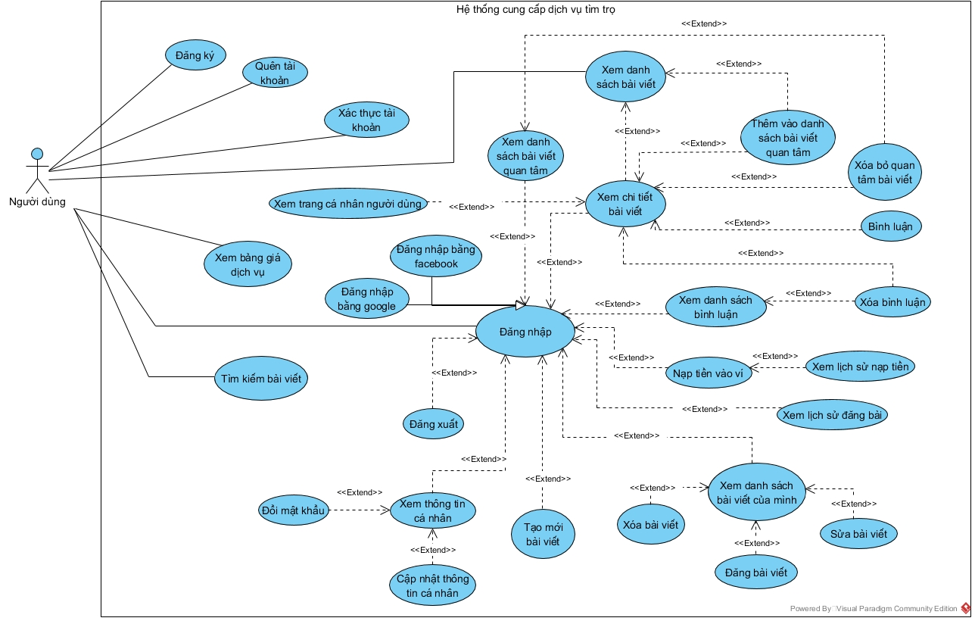

Hình 1: UC của tác nhân người dùng

Mô tả các UCcó trong ảnh trên:

* *Đăng ký*: UC này cho phép người dùng đăng ký tài khoản mới.
* *Đăng nhập*: UC này cho phép người dùng đăng nhập hệ thống.
* *Đăng xuất*: UC này cho phép người dùng đăng xuất hệ thống.
* *Quên tài khoản:* UC này cho phép người dùng lấy lại tài khoản đã đăng ký.
* *Xác thực tài khoản:* UC này cho phép người dùng xác thực tài khoản, để kích hoạt tài khoản đã đăng ký.
* *Tìm kiếm bài viết:* UC này cho phép người dùng tìm kiếm bài viết đang được đăng trên hệ thống.
* *Xem bảng giá dịch vụ:* UC này cho phép người dùng xem giá từng gói dịch vụ để đăng bài viết cho thuê.
* *Xem danh sách bài viết:* UC này cho phép người dùng xem danh sách những bài viết đang được đăng trên hệ thống.
* *Xem chi tiết bài viết:* UC này cho phép người dùng xem thông tin cụ thể của một bài viết đang được đăng trên hệ thống.
* *Xem trang cá nhân người dùng:* UC này cho phép người dùng xem trang cá nhân của một người dùng khác.
* *Xem danh sách bài viết quan tâm:* UC này cho phép người dùng xem danh sách bài viết mình quan tâm và danh sách người quan tâm bài viết của mình đã đăng.
* *Thêm vào danh sách bài viết quan tâm:* UC này cho phép người dùng thêm bài viết vào danh sách đang quan tâm.
* *Xóa bỏ bài viết quan tâm:* UC này cho phép người dùng xóa bỏ bài viết đã quan tâm.
* *Xem danh sách bình luận:* UC này cho phép người dùng xem danh sách những bình luận của mình.
* *Bình luận:* UC này cho phép người dùng bình luận trong bài viết trên hệ thống.
* *Xóa bình luận:* UC này cho phép người dùng xóa bình luận của mình trên bài viết của hệ thống.
* *Xem danh sách bài viết của mình:* UC này cho phép người dùng xem danh sách những bài viết mà mình đã tạo trên hệ thống.
* *Tạo bài viết mới:* UC này cho phép người dùng tạo bài viết mới trên hệ thống.
* *Sửa bài viết:* UC này cho phép người dùng sửa thông tin về bài viết đã tạo.
* *Xóa bài viết:* UC này cho phép người dùng xóa bài viết đã tạo.
* *Đăng bài viết:* UC này cho phép người dùng đăng bài viết để bài viết được hiển thị lên trang chủ.
* *Xem lịch sử đăng bài:* UC này cho phép người dùng xem lịch sử những bài viết đã đăng.
* *Nạp tiền vào ví:* UC này cho phép người dùng nạp tiền vào ví của mình.
* *Xem lịch sử nạp tiền:* UC này cho phép người dùng xem lịch sử nạp tiền của mình.
* *Xem thông tin cá nhận:* UC này cho phép người dùng xem thông tin cá nhân của mình.
* *Cập nhật thông tin cá nhân:* UC này cho phép người dùng cập nhật, thay đổi các thông tin cá nhân.
* *Đổi mật khẩu:* UC này cho phép người dùng đổi mật khẩu tài khoản của mình.
  + - * 1. **UC của tác nhân người quản trị**

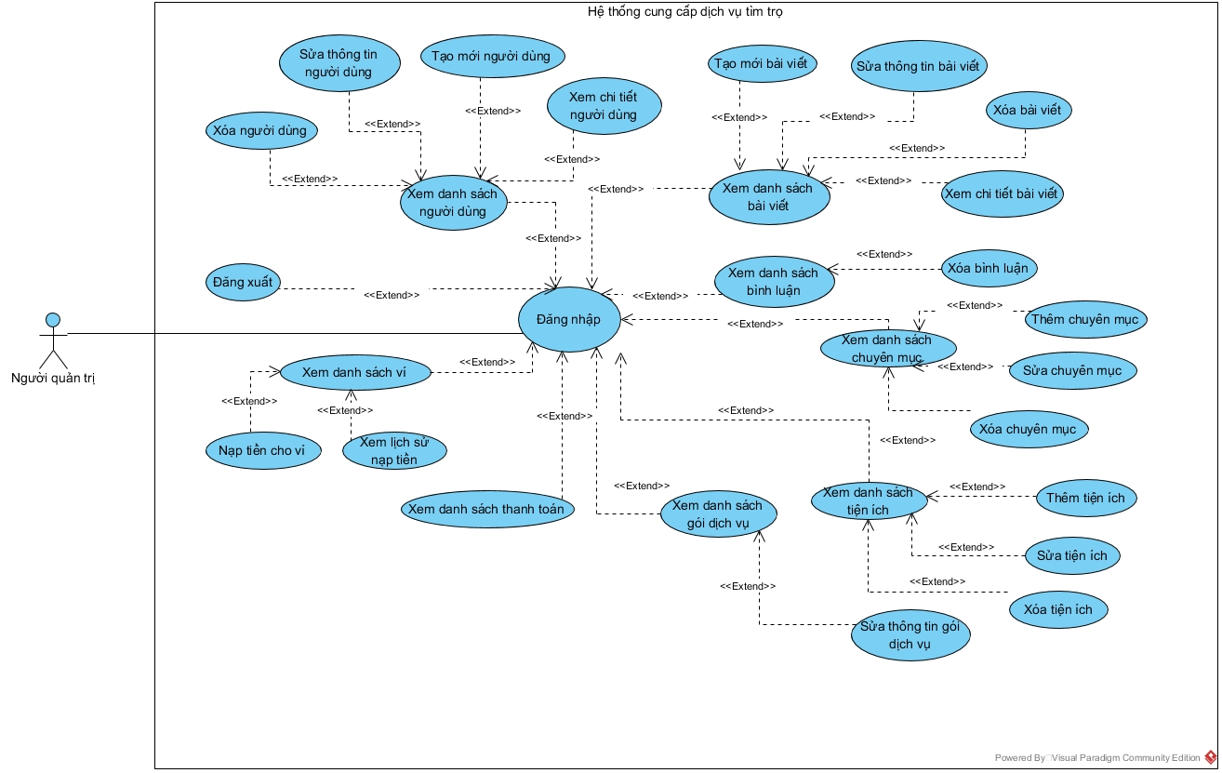

Hình 2: UC của tác nhân người quản trị

Mô tả các UC có trên ảnh:

* *Đăng nhập*: UC này cho phép người quản trị đăng nhập hệ thống.
* *Đăng xuất*: UC này cho phép người quản trị đăng xuất hệ thống.
* *Xem danh sách người dùng*: UC này cho phép người quản trị xem danh sách người dùng trong hệ thống.
* *Tạo mới người dùng*: UC này cho phép người quản trị tạo mới một tài khoản cho người dùng.
* *Sửa thông tin người dùng*: UC này cho phép người quản trị sửa thông tin cá nhân của người dùng.
* *Xóa người dùng*: UC này cho phép người quản trị cóa người dùng của hệ thống.
* *Xem chi tiết người dùng*: UC này cho phép người quản trị xem chi tiết về người dùng.
* *Xem danh sách bài viết*: UC này cho phép người quản trị xem danh sách bài viết của hệ thống.
* *Tạo mới bài viết*: UC này cho phép người quản trị tạo mới bài viết trong hệ thống.
* *Sửa thông tin bài viết*: UC này cho phép người quản trị sửa thông tin của bài viết.
* *Xóa bài viết*: UC này cho phép người quản trị xóa bài viết trong hệ thống.
* *Xem chi tiết bài viết*: UC này cho phép người quản trị xem thông tin chi tiết về bài viết.
* *Xem danh sách bình luận*: UC này cho phép người quản trị xem danh sách bình luận của hệ thống.
* *Xóa bình luận*: UC này cho phép người quản trị xóa bình luận trong hệ thống.
* *Xem danh sách chuyên mục*: UC này cho phép người quản trị xem danh sách chuyên mục của hệ thống.
* *Thêm chuyên mục*: UC này cho phép người quản trị thêm một chuyên mục mới.
* *Sửa chuyên mục*: UC này cho phép người quản trị sửa thông tin của chuyên mục.
* *Xóa chuyên mục*: UC này cho phép người quản trị xóa chuyên mục.
* *Xem danh sách tiện ích*: UC này cho phép người quản trị xem danh sách tiện ích của hệ thống.
* *Thêm tiện ích*: UC này cho phép người quản trị thêm một tiện ích mới.
* *Sửa tiện ích*: UC này cho phép người quản trị sửa thông tin của tiện ích.
* *Xóa tiện ích*: Uc này cho phép người quản trị xóa tiện ích.
* *Xem danh sách gói dịch vụ*: UC này cho phép người quản trị xem danh sách gói dịch vụ của hệ thống.
* *Sửa thông tin gói dịch vụ*: UC này cho phép người quản trị sửa thông tin gói dịch vụ của hệ thống.
* *Xem danh sách thanh toán*: UC này cho phép người quản trị xem danh sách bài viết đã được thanh toán cũng như được đăng trên hệ thống.
* *Xem danh sách ví*: UC này cho phép người quản trị xem danh sách ví trong hệ thống.
* *Nạp tiền cho ví*: UC này cho phép người quản trị cộng tiền cho ví.
* *Xem lịch sử nạp tiền*: UC này cho phép người quản trị xem lịch sử nạp tiền của người dùng trong hệ thống.
  + - 1. **UC chi tiết cho từng chức năng**
  1. **Phân tích yêu cầu**
     1. **Xây dựng các kịch bản tiêu biểu**
* **Đăng ký**

|  |  |
| --- | --- |
| **Tên UC** | **Đăng ký** |
| **Tác nhân chính** | Người dùng |
| **Tiền điều kiện** | Truy cập vào hệ thống |
| **Hậu điều kiện** | Đăng ký thành công |
| **Chuỗi sự kiện chính**   1. Người dùng chọn chức năng đăng ký tại đầu trang. 2. Hệ thống hiển thị giao diện đăng ký có:  * Ô nhập tên tài khoản * Ô nhập mật khẩu * Ô nhập lại mật khẩu * Ô nhập tên * Ô nhập số điện thoại * Ô nhập email * Nút đăng ký  1. Người dùng nhập thông tin xong, bấm nút “Đăng ký” 2. Đăng ký xong hệ thống hiển thị trang xác thực tài khoản gồm các ô nhập  * Email * Mã xác thực * Nút “xác thực”  1. Người dùng bấm nút “Xác thực” 2. Hệ thống thông báo thành công hiển thị 2 nút: “Trang chủ” và “Đăng nhập”. | |
| **Ngoại lệ**   * 1. Bỏ trống các ô nhập trên giao diện      1. Giao diện hiển thị thông báo lỗi không được bỏ trống      2. Nhập đầy đủ các thông tin      3. Quay lại bước 5   2. Tên tài khoản đã tồn tại      1. Giao diện hiển thị thông báo tên tài khoản đã tồn tại      2. Nhập tên tài khoản khác      3. Quay lại bước 5   3. Email không đúng định dạnh      1. Giao diện hiển thị thống báo email không đúng định dạng      2. Nhập lại email      3. Quay lại bước 5   4. Email đã tồn tại      1. Giao diện thông báo email đã tồn tại      2. Nhập email khác      3. Quay lại bước 5   5. Bỏ trống các ô nhập trên giao diện      1. Giao diện hiển thị thông báo lỗi bỏ trống ô nhập      2. Nhập lại đầy đủ các thông tin      3. Quay lại bước 7   6. Email không đúng định dạng      1. Giao diện hiển thị email không đúng định dạng      2. Nhập lại email      3. Quay lại bước 7   7. Xác thực không thành công      1. Giao diện hiển thị lỗi xác nhận không thành công      2. Kiểm tra thông tin và nhập lại email hoặc mã xác thực      3. Quay lại bước 7 | |

Bảng 3: Kịch bảng đăng ký

* **Đăng nhập**

|  |  |
| --- | --- |
| **Tên UC** | **Đăng nhập** |
| **Tác nhân chính** | Người dùng |
| **Tiền điều kiện** | Người dùng đã đăng ký tài khoản, tài khoản đã xác thực |
| **Hậu điều kiện** | Đăng nhập thành công |
| **Chuỗi sự kiện chính**   1. Người dùng chọn chức năng đăng nhập tại đầu trang 2. Hệ thống hiển thị giao diện đăng nhập gồm các ô nhập và nút:  * Ô nhập tên tài khoản * Ô nhập mật khẩu * Nút “đăng nhập”  1. Người dùng nhập thông tin xong, bấm nút “Đăng nhập” 2. Hệ thống thông báo thành công hiển thị giao diện trang chủ. | |
| **Ngoại lệ**   * 1. Bỏ trống các ô nhập trên giao diện      1. Giao diện hiển thị thông báo lỗi không được bỏ trống.      2. Nhập lại đầy đủ các thông tin      3. Quay lại bước 5   2. Tên tài khoản hoặc mật khẩu không đúng.      1. Giao diện hiển thị thông báo lỗi tên tài khoản hoặc mật khẩu không đúng.      2. Nhập lại các thông tin      3. Quay lại bước 5 | |

Bảng 4: Kịch bản đăng nhập

* **Đăng xuất**

|  |  |
| --- | --- |
| **Tên UC** | **Đăng xuất** |
| **Tác nhân chính** | Người dùng |
| **Tiền điều kiện** | Đã đăng nhập |
| **Hậu điều kiện** | Đăng xuất thành công |
| **Chuỗi sự kiện chính:**   1. Người dùng chọn chức năng đăng xuất trên đầu trang 2. Hệ thống hiển thị thông báo thành công, giao diện có 2 nút chuyển hướng   “Trang chủ” và “Đăng nhập”.   1. Chọn 1 trong 2 nút để hoàn thành đăng xuất | |
| **Ngoại lệ:** Không có | |

Bảng 5: Kịch bản đăng xuất

* **Quên tài khoản**

|  |  |
| --- | --- |
| **Tên UC** | **Quên tài khoản** |
| **Tác nhân chính** | Người dùng |
| **Tiền điều kiện** | Truy cập hệ thống |
| **Hậu điều kiện** | Lấy lại tài khoản thành công |
| **Chuỗi sự kiện chính**   1. Người dùng chọn chức năng đăng nhập. 2. Hệ thống hiển thị giao diện đăng nhập có lựa chọn “Quên tài khoản” 3. Người dùng bấm nút “Quên tài khoản” 4. Hệ thống hiển thị giao diện lấy lại tài khoản có:  * Ô nhập email * Nút “Tiếp tục”  1. Người dùng nhập email, bấm nút “Tiếp tục” 2. Hệ thống hiển thị giao diện:  * Email của người đổi * Ô nhập “Mã xác thực” * Nút “Xác thực”  1. Người dùng nhập mã xác thực và bấm nút “Xác thực” 2. Hệ thống thông báo thành công hiển thị 2 nút “Đăng nhập” và “Trang chủ” cho người dùng chọn. | |
| **Ngoại lệ**   * 1. Bỏ trống email      1. Giao diện hiển thị thông báo lỗi không được bỏ trống.      2. Người dùng nhập email      3. Quay lại bước 7   2. Email sai định dạng      1. Giao diện thông báo lỗi email sai định dạng      2. Người dùng nhập lại email      3. Quay lại bước 7   3. Bỏ trống các ô nhập      1. Giao diện thông báo lỗi không được bỏ trống      2. Người dùng nhập lại thông tin      3. Quay lại bước 9   4. Email sai định dạng      1. Giao diện thông báo email sai định dạng      2. Người dùng nhập lại email      3. Quay lại bước 9   5. Mã xác thực không chính xác      1. Giao diện hiển thị thông báo mã xác thực không chính xác      2. Người dùng nhập lại mã xác thực      3. Quay lại bước 9 | |

Bảng 6: Kịch bản quên tài khoản

* **Xác thực tài khoản**

|  |  |
| --- | --- |
| **Tên UC** | **Xác thực tài khoản** |
| **Tác nhân chính** | Người dùng |
| **Tiền điều kiện** | Đã đăng ký tài khoản nhưng chưa xác thực |
| **Hậu điều kiện** | Xác thực tài khoản thành công |
| **Chuỗi sự kiện chính**   1. Người dùng chọn chức năng đăng nhập 2. Hệ thống hiển thị giao diện đăng nhập có lựa chọn “Xác thực tài khoản” 3. Người dùng bấm nút “Xác thực tài khoản” 4. Hệ thống hiển thị giao diện:  * Email của người dùng * Ô nhập “Mã xác thực” * Nút “Xác thực”  1. Người dùng nhập mã xác thực và bấm nút “Xác thực” 2. Hệ thống thông báo thành công hiển thị 2 nút “Đăng nhập” và “Trang chủ” cho người dùng chọn. | |
| **Ngoại lệ**   * 1. Bỏ trống các ô nhập trên giao diện      1. Giao diện hiển thị thông báo lỗi không được bỏ trống.      2. Nhập lại các thông tin      3. Quay lại bước 7   2. Email sai định dạng      1. Giao diện hiển thị thông báo email sai định dạng      2. Nhập lại email      3. Quay lại bước 7   3. Mã xác thực không đúng      1. Giao diện hiển thị mã xác thực không đúng      2. Nhập lại mã xác thực      3. Quay lại bước 7 | |

Bảng 7: Kịch bản xác thực tài khoản

* **Tìm kiếm bài viết**

|  |  |
| --- | --- |
| **Tên UC** | **Tìm kiếm bài viết** |
| **Tác nhân chính** | Người dùng |
| **Tiền điều kiện** | Truy cập hệ thống |
| **Hậu điều kiện** | Tìm kiếm bài viết thành công |
| **Chuỗi sự kiện chính:**   1. Truy cập trang chủ hệ thống. 2. Hệ thống hiển thị giao diện trang chủ gồm:  * Danh sách bài viết đang được đăng * Các ô tìm kiếm * Nút “Tìm kiếm”  1. Người dùng lựa chọn các tiêu chí để tìm kiếm, bấm nút “Tìm kiếm” 2. Hệ thống hiển thị những kết quản đạt được | |
| **Ngoại lệ:** Không có bài viết nào được đăng. | |

Bảng 8: Kịch bản tìm kiếm bài viết

* **Xem bảng giá dịch vụ**

|  |  |
| --- | --- |
| **Tên UC** | **Xem bảng giá dịch vụ** |
| **Tác nhân chính** | Người dùng |
| **Tiền điều kiện** | Truy cập hệ thống |
| **Hậu điều kiện** | Xem bảng giá dịch vụ thành công |
| **Chuỗi sự kiện chính:**   1. Chọn chức năng xem bảng giá dịch vụ trên đầu trang. 2. Giao diện hiển thị bảng giá dịch vụ của hệ thống. | |
| **Ngoại lệ:** Không có | |

Bảng 9: Kịch bản xem bảng giá dịch vụ

* **Xem chi tiết bài viết**

|  |  |
| --- | --- |
| **Tên UC** | **Xem chi tiết bài viết** |
| **Tác nhân chính** | Người dùng |
| **Tiền điều kiện** | Truy cập hệ thống |
| **Hậu điều kiện** | Xem chi tiết bài viết thành công |
| **Chuỗi sự kiện chính:**   1. Bấm vào một bài viết trên trang chủ. 2. Giao diện hiển thị chi tiết bài viết.  * Thông tin bài viết: Tiêu đề, thông tin chi tiết, giá cho thuê, diện tích cho thuê, địa chỉ, tọa độ địa chỉ (mục đích cho việc chỉ đường trên bản đồ), trạng thái, thời gian tạo, thời gian bắt đầu đăng, thời gian kết thúc đăng, số điện thoại liên hệ ,thuộc chuyên mục nào, nút yêu thích, phần bình luận (ô bình luận, nút bấm gửi bình luận, danh sách bình luận hiện có). * Thông tin tác giả bài viết: Ảnh đại diện, tên, số điện thoại, email | |
| **Ngoại lệ:** Không có bài viết nào được đăng. | |

Bảng 10: Xem chi tiết bài viết

* **Xem trang cá nhân của người dùng (Tác giả của bài viết)**

|  |  |
| --- | --- |
| **Tên UC** | **Xem trang cá nhân của người dùng** |
| **Tác nhân chính** | Người dùng |
| **Tiền điều kiện** | Truy cập hệ thống |
| **Hậu điều kiện** | Xem trang cá nhân của người dùng thành công |
| **Chuỗi sự kiện chính:**   1. Bấm vào một bài viết trên trang chủ. 2. Giao diện hiển thị chi tiết bài viết gồm:  * Thông tin bài viết: Tiêu đề, thông tin chi tiết, giá cho thuê, diện tích cho thuê, địa chỉ, tọa độ địa chỉ (mục đích cho việc chỉ đường trên bản đồ), trạng thái, thời gian tạo, thời gian bắt đầu đăng, thời gian kết thúc đăng, số điện thoại liên hệ ,thuộc chuyên mục nào, nút yêu thích, phần bình luận (ô bình luận, nút bấm gửi bình luận, danh sách bình luận hiện có). * Thông tin tác giả bài viết: Ảnh đại diện, tên, số điện thoại, email  1. Bấm vào tác giả bài viết 2. Giao diện hiển thị thông tin về tác giả  * Thông tin cá nhân: Ảnh đại diện, tên , email, số điện thoại * Thông tin về những bài viết đang được đăng của tác giả | |
| **Ngoại lệ:** Không có bài viết nào được đăng. | |

Bảng 11: Kịch bản xem trang cá nhân người dùng

* **Xem danh sách bài viết quan tâm**

|  |  |
| --- | --- |
| **Tên UC** | **Xem danh sách bài viết quan tâm** |
| **Tác nhân chính** | Người dùng |
| **Tiền điều kiện** | Đăng nhập hệ thống thành công |
| **Hậu điều kiện** | Xem danh sách bài viết quan tâm thành công |
| **Chuỗi sự kiện chính:**   1. Bấm biểu tượng người dùng trên đầu trang, chọn chức năng xem danh sách bài viết quan tâm trên trang chủ. 2. Giao diện hiển thị chi tiết bài viết gồm:  * Danh sách bài viết đã quan tâm * Thông tin về những bài viết đã đăng, thông tin quan tâm về bài viết. | |
| **Ngoại lệ:** Không có bài viết nào đã quan tâm. | |

Bảng 12:Kịch bản xem danh sách bài viết quan tâm

* **Thêm bài viết vào danh sách quan tâm**

|  |  |
| --- | --- |
| **Tên UC** | **Thêm bài viết vào danh sách quan tâm** |
| **Tác nhân chính** | Người dùng |
| **Tiền điều kiện** | Đăng nhập hệ thống thành công |
| **Hậu điều kiện** | Thực hiện thêm quan tâm bài viết thành công |
| **Chuỗi sự kiện chính:**   1. Xem danh sách bài viết trên trang chủ. 2. Để thực hiện quan tâm một bài viết có thể lựa chọn 1 trong 2 cách thức:    1. Nếu đang ở trang chủ, bấm biểu tượng trái tim trên bài viết.    2. Nếu đang xem chi tiết một bài viết, bấm biểu tượng trái tim để thêm vào danh sách quan tâm. 3. Biểu tượng trái tim chuyển sang màu đỏ thì thành công | |
| **Ngoại lệ:** Không có | |

Bảng 13: Kịch bản thêm bài viết vào danh sách quan tâm

* **Xóa bỏ bài viết quan tâm**

|  |  |
| --- | --- |
| **Tên UC** | **Xóa bỏ bài viết quan tâm** |
| **Tác nhân chính** | Người dùng |
| **Tiền điều kiện** | Đăng nhập hệ thống thành công |
| **Hậu điều kiện** | Thực hiện xóa bỏ bài viết quan tâm thành công |
| **Chuỗi sự kiện chính:**   1. Xem danh sách bài viết trên trang chủ. 2. Để thực hiện bỏ quan tâm một bài viết có thể lựa chọn 1 trong 2 cách thức:    1. Nếu đang ở trang chủ, bấm biểu tượng trái tim trên bài viết.    2. Nếu đang xem chi tiết một bài viết, bấm biểu tượng trái tim để thêm vào danh sách quan tâm. 3. Biểu tượng trái tim chuyển sang màu đen thì thành công | |
| **Ngoại lệ:** Không có | |

Bảng 14: Xóa bỏ bài viết quan tâm

* **Xem danh sách bình luận**

|  |  |
| --- | --- |
| **Tên UC** | **Xem danh sách bình luận** |
| **Tác nhân chính** | Người dùng |
| **Tiền điều kiện** | Đăng nhập hệ thống thành công |
| **Hậu điều kiện** | Xem danh sách bình luận thành công |
| **Chuỗi sự kiện chính:**   1. Bấm biểu tượng người dùng trên đầu trang, chọn chức năng xem danh sách bài viết trên trang chủ. 2. Giao diện hiển thị danh sách bình luận là bảng hiển thị danh sách, mỗi dòng gồm:  * Số thứ tự * Nội dung bình luận * Bài viết bình luận * Biểu tượng xóa bình luận và biểu tượng xem chi tiết bài viết | |
| **Ngoại lệ:** Không có | |

Bảng 15: Xem danh sách bình luận

* **Bình luận**

|  |  |
| --- | --- |
| **Tên UC** | **Bình luận** |
| **Tác nhân chính** | Người dùng |
| **Tiền điều kiện** | Đăng nhập hệ thống thành công |
| **Hậu điều kiện** | Bình luận thành công |
| **Chuỗi sự kiện chính:**   1. Xem danh sách bài viết trên trang chủ. 2. Bấm xem chi tiết một bài viết 3. Giao diện hiển thị chi tiết bài viết gồm các thông tin chi tiết về bài viết trong đó có phần bình luận gồm:  * Ô nhập bình luận * Nút “Gửi” * Danh sách bình luận của bài viết  1. Nhập bình luận vào ô bình luận, bấm nút “Gửi” 2. Giao diện hiển thị bình luận. | |
| **Ngoại lệ:**   * 1. Bỏ trống ô bình luận      1. Giao diện hiển thị thông báo lỗi không để trống      2. Quay lại bước 4 | |

Bảng 16: Kịch bản bình luận

* **Xóa bình luận**

|  |  |
| --- | --- |
| **Tên UC** | **Xóa bình luận** |
| **Tác nhân chính** | Người dùng |
| **Tiền điều kiện** | Đăng nhập hệ thống thành công |
| **Hậu điều kiện** | Xóa bình luận thành công |
| **Chuỗi sự kiện chính:**  **Hướng 1:**   1. Xem danh sách bài viết trên trang chủ. 2. Bấm xem chi tiết một bài viết. 3. Giao diện hiển thị chi tiết bài viết. 4. Bấm vào biểu tượng “Thùng rác” để xác những bình luận của mình. 5. Giao diện mất đi bình luận tức là xóa bình luận thành công.   **Hướng 2:**   1. Bấm icon tài khoản trên đầu trang, chọn xem danh sách bình luận. 2. Giao diện hiển thị bảng tổng hợp các bình luận thực hiện gồm:  * Nội dung bình luận * Bài viết bình luận * Thời gian bình luận * Nút xóa biểu tượng “Thùng rác”  1. Bấm nút xóa để xóa bình luận 2. Giao diện hiển thị thông báo xác nhận có thực hiện tiếp tục xóa hay không gồm:  * Nút “Xóa” * Nút “Hủy”  1. Bấm nút “Xóa” 2. Giao diện mất đi bình luận, xóa thành công. | |
| **Ngoại lệ:**   * 1. Bấm nút “Hủy”      1. Thông báo xác nhận xóa được tắt. | |

Bảng 17: Kịch bản xóa bình luận

* **Xem danh sách bài viết của mình**

|  |  |
| --- | --- |
| **Tên UC** | **Xem danh bài viết của mình** |
| **Tác nhân chính** | Người dùng |
| **Tiền điều kiện** | Đăng nhập hệ thống thành công |
| **Hậu điều kiện** | Xem danh bài viết của mình thành công |
| **Chuỗi sự kiện chính:**   1. Bấm biểu tượng người dùng trên đầu trang, chọn chức năng xem danh sách bài viết của mình. 2. Giao diện hiển thị danh sách bài viết của mình là một bảng trong đó mỗi dòng gồm:  * Số thứ tự * Ảnh đại diện, tiêu đề * Thời gian tạo, thời gian bắt đầu đăng, thời gian kết thúc * Trạng thái * Các nút có biểu tượng “Đăng bài”, “Sửa bài”, “Xóa bài”, “Xem chi tiết” | |
| **Ngoại lệ:** Không có | |

Bảng 18: Xem danh sách bài viết của mình

* **Tạo bài viết mới**

|  |  |
| --- | --- |
| **Tên UC** | **Tạo bài viết mới** |
| **Tác nhân chính** | Người dùng |
| **Tiền điều kiện** | Đăng nhập hệ thống thành công |
| **Hậu điều kiện** | Tạo bài viết mới thành công |
| **Chuỗi sự kiện chính:**   1. Bấm nút “Đăng tin” trên đầu trang 2. Hiển thị giao diện tạo bài viết mới gồm các nút chọn, các ô bắt buộc phải nhập như sau:  * Nút chọn địa chỉ: tỉnh/thành phố, quận/huyện/ phường/xã * Ô nhập địa chỉ thôn/xóm * Ô nhập tiêu đề bài viết * Ô nhập nội dung bài viết * Nút chọn loại dịch vụ cho thuê * Ô nhập số điện thoại * Ô nhập giá cho thuê * Ô nhập diện tích nơi cho thuê * Nút chọn các tiện ích * Nút chọn ảnh, nút xóa ảnh đã chọn * Bản đồ chọn vị trí (tọa độ nơi cho thuê) * Nút “Lưu bài”  1. Nhập đầy đủ các thông tin và các trường bắt buộc, bấm “Lưu bài” 2. Giao diện có thông báo thành công và chuyển hướng đến trang xem danh sách bài viết của người dùng. | |
| **Ngoại lệ:**   * 1. Các thông tin bắt buộc chưa được nhập đủ.      1. Giao diện thông báo lỗi chưa nhập những thông tin bắt buộc      2. Nhập lại đầy đủ thông tin      3. Quay lại bước 3 | |

Bảng 19: Kịch bản tạo bài viết mới

* **Sửa bài viết**

|  |  |
| --- | --- |
| **Tên UC** | **Sửa bài viết mới** |
| **Tác nhân chính** | Người dùng |
| **Tiền điều kiện** | Đăng nhập hệ thống thành công |
| **Hậu điều kiện** | Sửa bài viết mới thành công |
| **Chuỗi sự kiện chính:**   1. Bấm nút biểu tượng tài khoản trên đầu trang, chọn “Danh sách bài viết” 2. Giao diện hiển thị danh sách bài viết dạng bảng, mỗi dòng gồm thông tin:   Số thứ tự, ảnh đại diện, tiêu đề, giá, ngày tạo, ngày bắt đầu, ngày kết thúc, số bình luận, số quan tâm, trạng thái, các nút nghiệp vụ (đăng bài, sửa, xóa, xem chi tiết).   1. Bấm nút “Sửa”. 2. Hiển thị giao diện sửa bài viết mới gồm các nút chọn, các ô sau:  * Nút chọn địa chỉ: tỉnh/thành phố, quận/huyện/ phường/xã * Ô nhập địa chỉ thôn/xóm * Ô nhập tiêu đề bài viết * Ô nhập nội dung bài viết * Nút chọn loại dịch vụ cho thuê * Ô nhập số điện thoại * Ô nhập giá cho thuê * Ô nhập diện tích nơi cho thuê * Nút chọn các tiện ích * Nút chọn ảnh, nút xóa ảnh đã chọn * Bản đồ chọn vị trí (tọa độ nơi cho thuê) * Nút “Cập nhật”  1. Nhập thông tin các ô cần chỉnh sửa, bấm “Cập nhật” 2. Giao diện có thông báo thành công và chuyển hướng đến trang xem danh sách bài viết của người dùng. | |
| **Ngoại lệ:**   * 1. Danh sách bài viết trống, không có bài viết được tạo      1. Giao diện thông báo chưa có bài viết nào   2. Các thông tin bắt buộc có thông tin bị trống      1. Giao diện thông báo lỗi thông tin trống.      2. Nhập đầy đủ các thông tin bắt buộc      3. Quay lại bước 5 | |

Bảng 20: Kịch bản sửa bài viết

* **Xóa bài viết**

|  |  |
| --- | --- |
| **Tên UC** | **Xóa bài viết** |
| **Tác nhân chính** | Người dùng |
| **Tiền điều kiện** | Đăng nhập hệ thống thành công |
| **Hậu điều kiện** | Xóa bài viết mới thành công |
| **Chuỗi sự kiện chính:**   1. Bấm nút biểu tượng tài khoản trên đầu trang, chọn “Danh sách bài viết” 2. Giao diện hiển thị danh sách bài viết dạng bảng, mỗi dòng gồm thông tin:   Số thứ tự, ảnh đại diện, tiêu đề, giá, ngày tạo, ngày bắt đầu, ngày kết thúc, số bình luận, số quan tâm, trạng thái, các nút nghiệp vụ (đăng bài, sửa, xóa, xem chi tiết).   1. Bấm nút “Xóa”. 2. Giao diện hiển thị thông báo xác nhận xóa gồm  * Nút “Xóa” * Nút “Hủy”  1. Bấm nút “Xóa” 2. Giao diện có thông báo xóa thành công và hiển thị danh sách bài viết. | |
| **Ngoại lệ:**   * 1. Bấm nút “Hủy”      1. Thông báo xác nhận được tắt | |

Bảng 21: Kịch bản xóa bài viết

* **Đăng bài viết**

|  |  |
| --- | --- |
| **Tên UC** | **Đăng bài viết** |
| **Tác nhân chính** | Người dùng |
| **Tiền điều kiện** | Đăng nhập hệ thống thành công |
| **Hậu điều kiện** | Đăng bài viết thành công |
| **Chuỗi sự kiện chính:**   1. Bấm nút biểu tượng tài khoản trên đầu trang, chọn “Danh sách bài viết” 2. Giao diện hiển thị danh sách bài viết dạng bảng, mỗi dòng gồm thông tin:   Số thứ tự, ảnh đại diện, tiêu đề, giá, ngày tạo, ngày bắt đầu, ngày kết thúc, số bình luận, số quan tâm, trạng thái, các nút nghiệp vụ (đăng bài, sửa, xóa, xem chi tiết).   1. Bấm nút “Đăng bài”. 2. Giao diện đăng bài được hiển thị thông tin tóm tắt về bài viết và gói dịch vụ.  * Tiêu đề bài viết, giá, dịch tích. * Số tiền trong ví của người dùng * Phí cần thanh toán cho đăng bài * Nút “Chọn loại tin” (Loại gói dịch vụ) * Nút “Thời gian đăng” (ngày, tuần, tháng) * Nút “Chọn thời gian” (theo thời gian đăng có thể là số ngày, số tuần, số tháng). * Nút “Đăng”  1. Chọn đủ 3 nút tại bước 4, bấm nút “Đăng” 2. Giao diện có thông báo xóa thành công và hiển thị danh sách bài viết. | |
| **Ngoại lệ:**   * 1. 3 thông tin chưa được chọn      1. Giao diện thông báo lỗi không được bỏ trống      2. Chọn lại thông tin      3. Quay lại bước 5   2. Số tiền trong ví không đủ cho chi phí thanh toán bài đăng.      1. Giao diện thông báo lỗi không đủ tiền trong ví      2. Quay lại bước 5 | |

Bảng 22: Kịch bản đăng bài viết

* **Xem lịch sử đăng bài**

|  |  |
| --- | --- |
| **Tên UC** | **Xem lịch sử đăng bài** |
| **Tác nhân chính** | Người dùng |
| **Tiền điều kiện** | Đăng nhập hệ thống thành công |
| **Hậu điều kiện** | Xem lịch sử đăng bài thành công |
| **Chuỗi sự kiện chính:**   1. Bấm nút biểu tượng tài khoản trên đầu trang, chọn “Lịch sử đăng bài” 2. Giao diện hiển thị danh sách bài viết đăng theo dạng bảng, mỗi dòng gồm thông tin:   Số thứ tự, ảnh đại diện, tiêu đề, giá, ngày bắt đầu, ngày kết thúc, trạng thái, gói dịch vụ . | |
| **Ngoại lệ:**   * 1. Chưa có bài đăng      1. Giao diện hiển thị thông báo chưa có bài đăng nào. | |

Bảng 23: Xem lịch sử đăng bài

* **Nạp tiền vào ví**

|  |  |
| --- | --- |
| **Tên UC** | **Nạp tiền vào ví** |
| **Tác nhân chính** | Người dùng |
| **Tiền điều kiện** | Đăng nhập hệ thống thành công |
| **Hậu điều kiện** | Nạp tiền vào ví thành công |
| **Chuỗi sự kiện chính:**   1. Bấm nút biểu tượng tài khoản trên đầu trang, chọn “Nạp tiền” 2. Giao diện hiển thị các lựa chọn nạp tiền  * Giao dịch trực tiếp với quản trị * Chuyển khoản * Xem lịch sử nào tiền  1. Giao diện thông báo thành công | |
| **Ngoại lệ:** Không có | |

Bảng 24: Kịch bản nạp tiền vào ví

* **Xem lịch sử nạp tiền**

|  |  |
| --- | --- |
| **Tên UC** | **Xem lịch sử nạp tiền** |
| **Tác nhân chính** | Người dùng |
| **Tiền điều kiện** | Đăng nhập hệ thống thành công |
| **Hậu điều kiện** | Xem lịch sử nạp tiền thành công |
| **Chuỗi sự kiện chính:**   1. Bấm nút biểu tượng tài khoản trên đầu trang, chọn “Nạp tiền” 2. Giao diện hiển thị các lựa chọn nạp tiền  * Giao dịch trực tiếp với quản trị * Chuyển khoản * Xem lịch sử nạp tiền  1. Bấm xem lịch sử nạp tiền 2. Giao diện hiển thị bảng danh sách, mỗi dòng gồm:  * Số thứ tự * Số tiền nạp * Thời gian nạp. | |
| **Ngoại lệ:**   * 1. Chưa có lịch sử nạp tiền      1. Giao diện hiển thị thông báo chưa nạp tiền. | |

Bảng 25: Kịch bản xem lịch sử nạp tiền

* **Xem thông tin cá nhân**

|  |  |
| --- | --- |
| **Tên UC** | **Xem thông tin cá nhân** |
| **Tác nhân chính** | Người dùng |
| **Tiền điều kiện** | Đăng nhập hệ thống thành công |
| **Hậu điều kiện** | Xem thông tin cá nhân thành công |
| **Chuỗi sự kiện chính:**   1. Bấm nút biểu tượng tài khoản trên đầu trang, chọn “Thông tin cá nhân” 2. Giao diện hiển thị thông tin cá nhân:  * Ảnh đại diện, tên người dùng, tên tài khoản, email, số điện thoại, ngày đăng ký. * Nút “Cập nhật” * Tab đổi mật khẩu. | |
| **Ngoại lệ:** Không có | |

Bảng 26: Xem thông tin cá nhân

* **Cập nhật thông tin cá nhân**

|  |  |
| --- | --- |
| **Tên UC** | **Cập nhật thông tin cá nhân** |
| **Tác nhân chính** | Người dùng |
| **Tiền điều kiện** | Đăng nhập hệ thống thành công |
| **Hậu điều kiện** | Cập nhật thông tin cá nhân thành công |
| **Chuỗi sự kiện chính:**   1. Bấm nút biểu tượng tài khoản trên đầu trang, chọn “Thông tin cá nhân” 2. Giao diện hiển thị thông tin cá nhân:  * Ảnh đại diện, tên người dùng, tên tài khoản, email, số điện thoại, ngày đăng ký. * Nút “Cập nhật” * Tab đổi mật khẩu.  1. Bấm nút “Cập nhật” 2. Giao diện hiển thị form cập nhật tài khoản gồm:  * Ảnh đại diện * Nút cập nhật ảnh * Ô nhập tên * Ô nhập số điện thoại * Nút “Lưu”  1. Bấm nút “Lưu” 2. Giao diện thông báo cập nhật thành công. | |
| **Ngoại lệ:**   * 1. Bỏ trống các ô bắt buộc      1. Giao diện hiển thị thông báo lỗi không được bỏ trống.      2. Nhập lại các ô còn trống      3. Quay lại bước 5 | |

Bảng 27: Kịch bản cập nhật thông tin cá nhân

* **Đổi mật khẩu**

|  |  |
| --- | --- |
| **Tên UC** | **Đổi mật khẩu** |
| **Tác nhân chính** | Người dùng |
| **Tiền điều kiện** | Đăng nhập hệ thống thành công |
| **Hậu điều kiện** | Đổi mật khẩu thành công |
| **Chuỗi sự kiện chính:**   1. Bấm nút biểu tượng tài khoản trên đầu trang, chọn “Thông tin cá nhân” 2. Giao diện hiển thị thông tin cá nhân:  * Ảnh đại diện, tên người dùng, tên tài khoản, email, số điện thoại, ngày đăng ký. * Nút “Cập nhật” * Tab đổi mật khẩu.  1. Bấm tab đổi mật khẩu 2. Giao diện hiển thị form đổi mật khẩu gồm các ô nhập bắt buộc:  * Mật khẩu hiện tại * Mật khẩu mới * Nhập xác nhận lại mật khẩu mới * Nút “Cập nhật”  1. Bấm nút “Cập nhật” 2. Giao diện thông báo cập nhật thành công. | |
| **Ngoại lệ:**   * 1. Bỏ trống các ô bắt buộc      1. Giao diện hiển thị thông báo lỗi không được bỏ trống.      2. Nhập lại các ô còn trống      3. Quay lại bước 5   2. Mật khẩu hiện tại không chính xác      1. Giao diện hiển thị thông báo mật khẩu hiện tại không chính xác      2. Nhập lại mật khẩu      3. Quay lại bước 5   3. Nhập xác nhận lại mật khẩu mới không chính xác      1. Giao diện hiển thị thông báo xác nhận mật khẩu mới không chính xác.      2. Nhập xác nhận lại mật khẩu mới      3. Quay lại bước 5 | |

Bảng 28: Kịch bản đổi mật khẩu

* + 1. **Trích lớp thực thể pha phân tích hệ thống**

1. Mô tả hệ thống ngắn gọn bằng đoạn văn

Hệ thống là một trang web hỗ trợ dịch vụ tìm nơi trọ dành cho người có nhu cầu. Trong đó, người dùng có thể xem các nhiều bài viết đăng tin cho thuê, xem thông tin chi tiết của một bài viết (gồm tiêu đề, nội dung, giá, diện tích, địa chỉ, bản đồ , tác giả, chuyên mục, tiện ích, xã/phường, quận/huyện, tỉnh/thành phố), xem bảng giá gói dịch vụ, tìm kiếm bài viết mong muốn. Người dùng cũng có thể tạo tài khoản để tham gia hệ thống, được phân chia bởi các quyền và nguồn đăng ký, đồng thời người dùng được cấp cho một ví để có thể thực hiện nạp tiền hoặc thực hiện việc thanh toán. Mỗi khi nạp tiền sẽ được hệ thống lưu lại thành lịch sử nạp tiền để có thể xem lại khi cần. Sau khi đăng nhâp người dùng có thể thực hiện các chức năng viết bình luận, thêm sự quan tâm về các bài viết. Người dùng được quản lý thông tin cá nhân. Ngoài ra hệ thống còn có người quản trị có thể thực hiện các chức năng quản trị liên quan đến hệ thống: người dùng, bài viết, bình luận, chuyên mục, tiện ích, gói dịch vụ, nạp tiền, lịch sử đăng bài.

1. Trích các danh từ xuất hiện trong mô tả

Các danh từ trích từ đoạn mô tả là những danh từ liên quan đến hệ thống:

* Các danh từ liên quan đến người: Người dùng, người quản trị.
* Các danh từ liên quan đến địa điểm: xã/phường, quận/huyện, tỉnh/thành phố.
* Các danh từ liên quan đến thông tin: bài viết, chuyên mục, gói dịch vụ, tiện ích, ví, bình luận, sự quan tâm, ảnh, việc thanh toán, nguồn đăng ký.

1. Đánh giá và lựa chọn các danh từ làm thực thể hoặc thuộc tính

* Các danh từ liên quan đến người:

Người dùng, người quản trị => Lớp User: username, password, name, email, email, emailVerifyCode, authProvider, role, isActived, phoneNumber, createTime

* Các danh từ liên quan đến địa điểm:
* Xã/phường => Lớp Ward: name, prefix
* Quận/huyện => Lớp District: name, prefix
* Tỉnh/thành phố. => Lớp Province: name, code
* Các danh từ liên quan đến thông tin:
* Bài viết => Lớp Post: title, content, price, acreage, view, address, status, latitude, longitude, createTime, phoneNumber.
* Chuyên mục => Lớp Category: name, description
* Gói dịch vụ => Lớp PostVip: name, vipLevel, dayPrice, weekPrice, monthPrice, description.
* Tiện ích: => Lớp Tag: name, description
* Ví => Lớp Wallet: balance, createTime
* Lịch sử nạp tiền => Lớp TopUpHistory: balance, createTime
* Bình luận => Lớp Comment: content, createTime
* Sự quan tâm => Lớp Favorite: createTime
* Việc thanh toán. => Lớp Payment: price, startDate, endDate, description, status
* Ảnh => Lớp Image: imageUrl
* Quyền => Enum Role: MEMBER, ADMIN
* Nguồn đăng ký => Enum AuthProvider: local, facebook, gmail

1. Xác định quan hệ số lương giữa các thực thể

* Một người dùng có nhiều bài viết => User-Post : 1-n
* Một bài viết được sở hữu bởi một người dùng => Post-User : 1-1
* Một người dùng có một ví => User-Wallet : 1-1
* Một ví được sở hữu bở một người dùng => Wallet-User : 1-1
* Một người dùng có một quyền => User-Role : 1-1
* Một quyền có nhiều người dùng => Role-User : 1-n
* Một người dùng có một nguồn đăng ký => User-AuthProvider : 1-1
* Một nguồn đăng ký có nhiều người dùng => AuthProvider-User : 1-n
* Một người dùng có nhiều sự quan tâm => User-Favorite : 1-n
* Một người dùng có nhiều bình luận => User-Comment : 1-n
* Một người dùng có nhiều thanh toán => User-Payment : 1-n
* Một ví có nhiều lịch sử nạp tiền => Wallet-TopUpHistory : 1-n
* Một bài viết có nhiều yêu thích => Post-Favorite : 1-n
* Một bài viết có nhiều bình luận => Post-Comment : 1-n
* Một bài viết có nhiều tiện ích => Post-Tag : 1-n
* Một tiện ích có nhiều bài viết => Tag-Post: 1-n
* Một bài viết có một chuyên mục => Post-Category : 1-1
* Một chuyên mục có nhiều bài viết => Category-Post : 1-n
* Một bài viết có nhiều thanh toán => Post-Payment : 1-n
* Một bài viết có nhiều ảnh => Post-Image : 1-n
* Một bài viết có địa chỉ tại một xã/phường => Post-Ward : 1-1
* Một bài viết có địa chỉ tại một quận/huyện => Post-District: 1-1
* Một bài viết có địa chỉ tại một tỉnh/thành phố => Post-Province : 1-1
* Một thanh toán có một gói dịch vụ => Payment-PostVip : 1-1
* Một gói dịch vụ có nhiều thanh toán => PostVip-Patment: 1-n
* Một thanh toán có một bài viết => Payment-Post: 1-1
* Một thanh toán có một người dùng => Payment-User: 1-1
* Một tỉnh/thành phố có nhiều quận/huyện => Province-District: 1-n
* Một quận/huyện có nhiều phường/xã => District-Ward: 1-n

1. Biểu đồ lớp pha phân tích của hệ thống

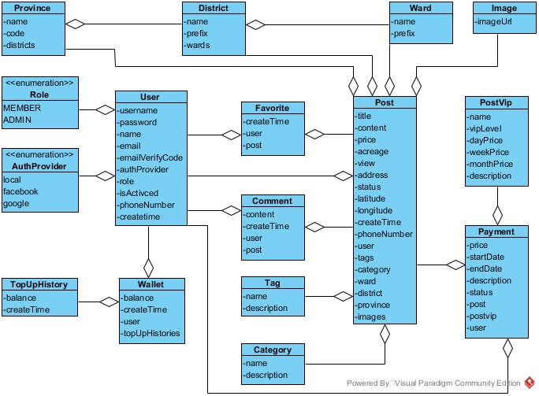

Hình 3: Biểu đồ lớp thực thể pha phân tích

* + 1. **Biểu đồ giao tiếp**
    2. **Biểu đồ tuần tự**
  1. **Thiết kế hệ thống**
     1. **Thiết kế lớp thực thể**

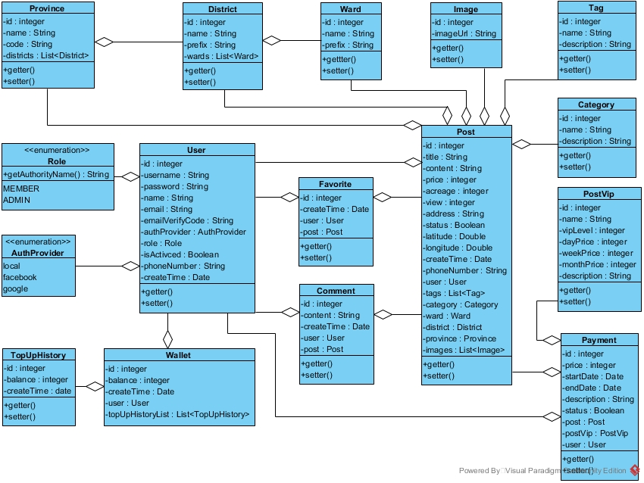

Hình 4: Biểu đồ lớp thực thể pha thiết kế

* + 1. **Thiết kế cơ sở dữ liệu**

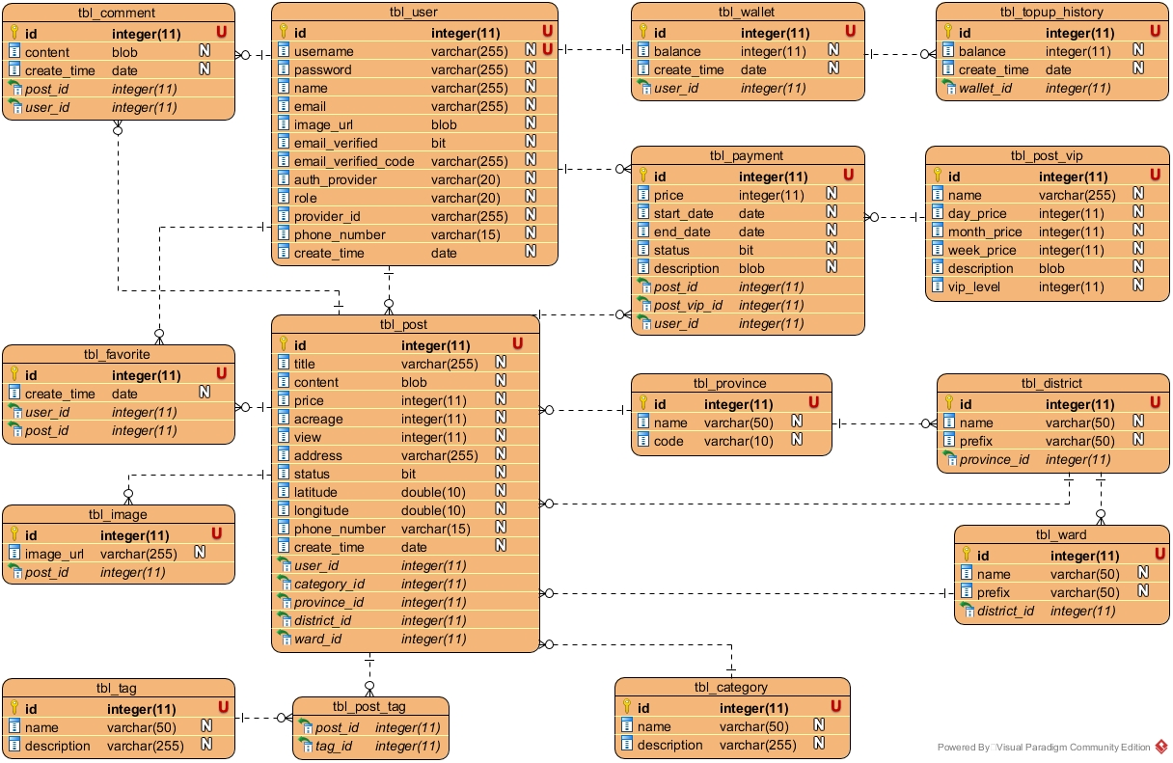

Hình 5: Cơ sở dữ liệu

1. Danh sách bảng trong cơ sở dữ liệu.

|  |  |  |
| --- | --- | --- |
| **STT** | **Tên bảng** | **Mô tả** |
| 1 | tbl_user | Lưu thông tin liên quan tới người dùng hệ thống (người dùng và người quản trị). |
| 2 | tbl_post | Lưu thông tin về những bài viết được tạo trong hệ thống. |
| 3 | tbl_comment | Lưu thông tin về bình luận của bài viết. |
| 4 | tbl_favorite | Lưu thông tin về sự quan tâm đối với bài viết. |
| 5 | tbl_tag | Lưu thông tin về các tiện ích liên quan tới bài viết. |
| 6 | tbl_category | Lưu thông tin về các chuyện mục liên quan tới bài viết. |
| 7 | tbl_image | Lưu thông tin về ảnh thuộc về các bài viết |
| 8 | tbl_ward | Lưu thông tin về địa chỉ thuộc cấp phường/xã |
| 9 | tbl_district | Lưu thông tin về địa chỉ thuộc cấp quận/huyện |
| 10 | tbl_province | Lưu thông tin về địa chỉ thuộc cấp tỉnh/thành phố |
| 11 | tbl_payment | Lưu thông tin về bài viết đã được đăng. |
| 12 | tbl_post_vip | Lưu thông tin về các gói dịch vụ |
| 13 | tbl_wallet | Lưu thông tin về ví tiền của người đã tham gia hệ thống. |
| 14 | tbl_topup_history | Lưu thông tin về lịch sử nạp tiền của người tham gia hệ thống. |
| 15 | tbl_post_tag | Lưu thông tin về bài viết và tiện ích có liên quan tới nhau. |

Bảng 29: Danh sách bảng trong CSDL

1. Mô tả chi tiết từng bảng trong CSDL.

* Bảng ***tbl_user***

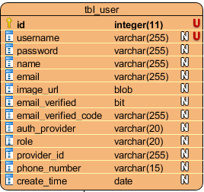

Hình 6:Bảng tbl_user

|  |  |  |  |
| --- | --- | --- | --- |
| **STT** | **Tên cột** | **Kiểu dữ liệu** | **Mô tả** |
| 1 | id | integer(11) | PK |
| 2 | username | varchar(255) | Tên đăng nhập |
| 3 | password | varchar(255) | Mật khẩu |
| 4 | name | varchar(255) | Tên |
| 5 | email | varchar(255) | Email |
| 6 | image_url | blob | Tên ảnh |
| 7 | email_verified | bit | Trạng thái xác thực |
| 8 | email_verified_code | varchar(255) | Mã xác thực |
| 9 | auth_provider | varchar(20) | Loại đăng ký |
| 10 | role | varchar(20) | Quyền |
| 11 | provider_id | varchar(255) | Mã đăng ký |
| 12 | phone_number | varchar(15) | Số điện thoại |
| 13 | create_time | date | Thời gian tạo tài khoản |

Bảng 30: Mô tả bảng tbl_user

* Bảng ***tbl_post***

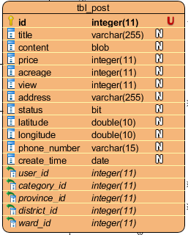

Hình 7: Bảng tbl_post

|  |  |  |  |
| --- | --- | --- | --- |
| **STT** | **Tên cột** | **Kiểu dữ liệu** | **Mô tả** |
| 1 | id | integer(11) | PK |
| 2 | tittle | varchar(255) | Tiêu đề bài viết |
| 3 | content | blob | Nội dung bài viết |
| 4 | price | integer(11) | Giá cho thuê |
| 5 | acreage | integer(11) | Diện tích cho thuê |
| 6 | view | integer(11) | Số lượt xem |
| 7 | address | varchar(255) | Địa chỉ từ cấp phường/xã trở xuống |
| 8 | status | bit | Trạng thái bài viết |
| 9 | latitude | double(10) | Vĩ độ nơi cho thuê |
| 10 | longitude | double(10) | Kinh độ nơi cho thuê |
| 11 | phone_number | varchar(15) | Số điện thoại liên hệ |
| 12 | create_time | date | Thời gian tạo bài viết |
| 13 | user_id | integer(11) | FK, liên kết với cột ***id*** tại bảng ***tbl_user*** |
| 14 | category_id | integer(11) | FK, liên kết với cột ***id*** của bảng ***tbl_category*** |
| 15 | province_id | integer(11) | FK, liên kết với cột ***id*** của bảng ***tbl_province*** |
| 16 | district_id | integer(11) | FK, liên kết với cột ***id*** của bảng ***tbl_district*** |
| 17 | ward_id | integer(11) | FK, liên kết với cột ***id*** của bảng ***tbl_ward*** |

Bảng 31: Mô tả bảng tbl_post

* Bảng ***tbl_comment***

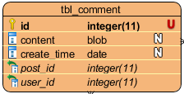

Hình 8: Bảng tbl_comment

|  |  |  |  |
| --- | --- | --- | --- |
| **STT** | **Tên cột** | **Kiểu dữ liệu** | **Mô tả** |
| 1 | id | integer(11) | PK |
| 2 | content | blob | Nội dung bình luận |
| 3 | create_time | date | Thời gian bình luận |
| 4 | post_id | integer(11) | FK, liên kết với cột ***id*** của bảng ***tbl_post*** |
| 5 | user_id | integer(11) | FK, liên kết với cột ***id*** của bảng ***tbl_user*** |

Bảng 32: Mô tả bảng tbl_comment

* Bảng ***tbl_favorite***

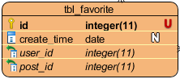

Hình 9: Bảng tbl_favorite

|  |  |  |  |
| --- | --- | --- | --- |
| **STT** | **Tên cột** | **Kiểu dữ liệu** | **Mô tả** |
| 1 | id | integer(11) | PK |
| 2 | create_time | date | Thời gian quan tâm |
| 3 | user_id | integer(11) | FK, liên kết với cột ***id*** của bảng ***tbl_user*** |
| 4 | post_id | integer(11) | FK, liên kết với cột ***id*** của bảng ***tbl_post*** |

Bảng 33: Mô tả bảng tbl_favorite

* Bàng ***tbl_tag***

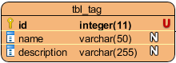

Hình 10: Bảng tbl_tag

|  |  |  |  |
| --- | --- | --- | --- |
| **STT** | **Tên cột** | **Kiểu dữ liệu** | **Mô tả** |
| 1 | id | integer(11) | PK |
| 2 | name | varchar(50) | Tên tiện ích |
| 3 | description | varchar(255) | Mô tả |

Bảng 34: Mô tả bảng tbl_tag

* Bảng ***tbl_category***

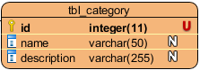

Hình 11: Bảng tbl_category

|  |  |  |  |
| --- | --- | --- | --- |
| **STT** | **Tên cột** | **Kiểu dữ liệu** | **Mô tả** |
| 1 | id | integer(11) | PK |
| 2 | name | varchar(50) | Tên chuyên mục |
| 3 | description | varchar(255) | Mô tả |

Bảng 35:Mô tả bảng tbl_category

* Bảng ***tbl_image***

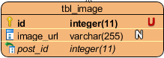

Hình 12: Bảng tbl_image

|  |  |  |  |
| --- | --- | --- | --- |
| **STT** | **Tên cột** | **Kiểu dữ liệu** | **Mô tả** |
| 1 | id | integer(11) | PK |
| 2 | image_url | varchar(255) | Tên ảnh |
| 3 | post_id | integer(11) | FK, liên kết với cột ***id***  của bảng ***tbl_post*** |

Bảng 36: Mô tả bảng tbl_image

* Bảng ***tbl_ward***

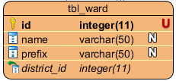

Hình 13: Bảng tbl_ward

|  |  |  |  |
| --- | --- | --- | --- |
| **STT** | **Tên cột** | **Kiểu dữ liệu** | **Mô tả** |
| 1 | id | integer(11) | PK |
| 2 | name | varchar(50) | Tên |
| 3 | prefix | varchar(50) | Tiền tồ là phường hoặc xã |
| 4 | district_id | integer(11) | FK, liên kết với cột ***id***  của bảng ***tbl_district*** |

Bảng 37: Mô tả bảng tbl_ward

* Bảng ***tbl_district***

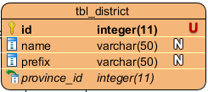

Hình 14: Bảng tbl_district

|  |  |  |  |
| --- | --- | --- | --- |
| **STT** | **Tên cột** | **Kiểu dữ liệu** | **Mô tả** |
| 1 | id | integer(11) | PK |
| 2 | name | varchar(50) | Tên |
| 3 | prefix | varchar(50) | Tiền tồ là quận hoặc huyện |
| 4 | district_id | integer(11) | FK, liên kết với cột ***id***  của bảng ***tbl_province*** |

Bảng 38: Mô tả bảng tbl_district

* Bảng ***tbl_province***

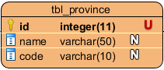

Hình 15: Bảng tbl_province

|  |  |  |  |
| --- | --- | --- | --- |
| **STT** | **Tên cột** | **Kiểu dữ liệu** | **Mô tả** |
| 1 | id | integer(11) | PK |
| 2 | name | varchar(50) | Tên |
| 3 | code | varchar(10) | Mã |

Bảng 39: Mô tả bảng tbl_province

* Bảng ***tbl_payment***

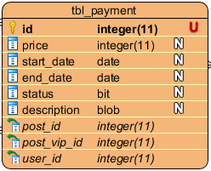

Hình 16: Bảng tbl_payment

|  |  |  |  |
| --- | --- | --- | --- |
| **STT** | **Tên cột** | **Kiểu dữ liệu** | **Mô tả** |
| 1 | id | integer(11) | PK |
| 2 | price | integer(11) | Giá thanh toán |
| 3 | start_date | date | Ngày bắt đầu đăng bài viết |
| 4 | end_date | date | Ngày hết hạn đăng bài viết |
| 5 | status | bit | Trạng thái |
| 6 | description | blob | Lưu lại thông tin về gói dịch vụ đang dùng |
| 7 | post_id | integer(11) | FK, liên kết với cột ***id*** của bảng ***tbl_post*** |
| 8 | post_vip_id | integer(11) | FK, liên kết với cột ***id*** của bảng ***tbl_post_vip*** |
| 9 | user_id | integer(11) | FK, liên kết với cột ***id*** của bảng ***tbl_user*** |

Bảng 40: Mô tả bảng tbl_payment

* Bảng ***tbl_post_vip***

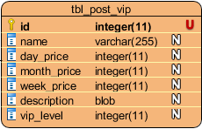

Hình 17: Bảng tbl_post_vip

|  |  |  |  |
| --- | --- | --- | --- |
| **STT** | **Tên cột** | **Kiểu dữ liệu** | **Mô tả** |
| 1 | id | integer(11) | PK |
| 2 | name | varchar(255) | Tên gói dịch vụ |
| 3 | day_price | integer(11) | Giá dịch vụ theo ngày |
| 4 | week_price | integer(11) | Giá dịch vụ theo tuần |
| 5 | month_price | integer(11) | Giá dịch vụ theo tháng |
| 6 | description | blob | Mô tả về gói dịch vụ |
| 7 | vip_level | integer(11) | Mức độ ưu tiên của gói dịch vụ |

Bảng 41: Mô tả bảng tbl_post_vip

* Bảng ***tbl_wallet***

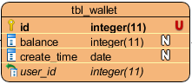

Hình 18: Bảng tbl_wallet

|  |  |  |  |
| --- | --- | --- | --- |
| **STT** | **Tên cột** | **Kiểu dữ liệu** | **Mô tả** |
| 1 | id | integer(11) | PK |
| 2 | balance | integer(11) | Số tiền có trong ví |
| 3 | create_time | date | Thời gian tạo ví |
| 4 | user_id | integer(11) | FK, liên kết với cột ***id*** của bảng ***tbl_user*** |

Bảng 42: Mô tả bảng tbl_wallet

* Bảng ***tbl_topup_history***

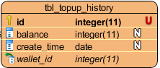

Hình 19: Bảng tbl_topup_history

|  |  |  |  |
| --- | --- | --- | --- |
| **STT** | **Tên cột** | **Kiểu dữ liệu** | **Mô tả** |
| 1 | id | integer(11) | PK |
| 2 | balance | integer(11) | Số tiền có trong ví |
| 3 | create_time | date | Thời gian tạo ví |
| 4 | wallet_id | integer(11) | FK, liên kết với cột ***id*** của bảng ***tbl_wallet*** |

Bảng 43: Mô tả bảng tbl_topup_history

* Bảng ***tbl_post_tag***



Hình 20: Bảng tbl_post_tag

|  |  |  |  |
| --- | --- | --- | --- |
| **STT** | **Tên cột** | **Kiểu dữ liệu** | **Mô tả** |
| 1 | post_id | integer(11) | FK, liên kết với cột ***id*** của bảng ***tbl_post*** |
| 2 | tag_id | integer(11) | FK, liên kết với cột ***id*** của bảng ***tbl_user*** |

Bảng 44: Mô tả bảng post_tag

* + 1. **Thiết kế cho từng module**
       1. **Thiết kế giao diện**
       2. **Đề xuất các lớp giao diện**
       3. **Đề xuất các lớp truy xuất dữ liệu**

# **: LẬP TRÌNH PHÁT TRIỂN**

* 1. **Lựa chọn các công nghệ sử dụng**
  2. **Kiến trúc hệ thống**
  3. **Kết luận**

# **: TRIỂN KHAI KIỂM THỬ**

## **Thử nghiệm chức năng**

## **Dựng testcase**

## **Dựng checklist**



# **KẾT LUẬN**

* **Kết quả đạt được.**
* **Hạn chế còn tồn tại.**
* **Hướng phát triển của đồ án**

# **TÀI LIỆU THAM KHẢO**

**Tiếng Việt:**

1. Trần Đình Quế, Nguyễn Mạnh Sơn, Phân tích thiết kế hệ thống thông tin. 2018.
2. Nguyễn Mạnh Hùng, Slide môn Công nghệ Phần mềm, Học viện Công nghệ Bưu chính Viễn thông.

**Tiếng Anh:**

**Tài liệu tham khảo trên Website**

# **PHỤ LỤC**